控制价：9.6万元
清单：
序号 | 器具名称 | 规格尺寸 | 单位 | 图片 | 数量
*1 | 葫芦灸 | 底部直径22-26CM（内含耐高温涂层） | 个 | 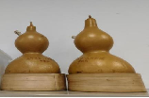 | 22
*2 | 立新气交灸套盒 | 含八件套（成人碗权3*3*5CM；儿童碗权2.5*2.2*4.5CM） | 套 | 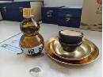 | 16
3 | 腰腹艾灸箱 | 32*25*20CM | 个 | 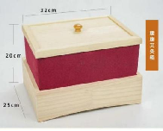 | 16
4 | 腰腹大号灸箱 | 63*50*48CM | 个 | 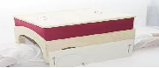 | 11
*5 | 砭石艾灸温通罐 | 直径约7.5CM、高约17CM | 个 | 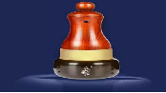 | 13
6 | 无烟腰腹灸 | 33*23*17CM | 个 | 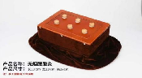 | 13
7 | 可升降无烟关节灸 | 21*21*25CM | 套（2个/套） | 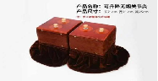 | 19
8 | 督脉灸 | 约70*20*17CM | 个 | 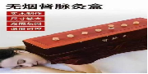 | 13
*9 | 脐灸盒 | 直径8.8CM、高9.5CM | 套 | 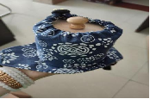 | 31
*10 | 棍针 | 钱氏棍针 | 套 | 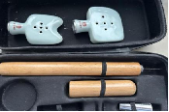 | 2
*11 | 核桃明目灸 | 可放2*1.5CM艾柱 | 套 | 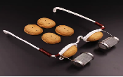 | 11
*12 | 脐灸 | 陶罐+脐灸防火保暖套（素灵） | 套 | 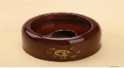 | 21
*13 | 燃爱灸罐 | 内放2.5*2CM艾柱 | 个 | 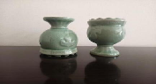 | 10
*14 | 火熨套装 | 刘氏火熨术套装 | 套 | 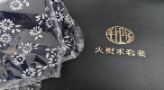 | 3
15 | 可伸缩阳脉灸盒 | 宽度8CM（素灵） | 个 | 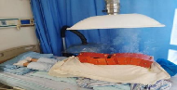 | 2
16 | 可伸缩三合一灸盒 | 含督脉、八髎、双臀能量灸（素灵） | 个 | 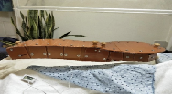 | 3
*17 | 温通能量杯 | 直径75mm、高90mm | 个 | 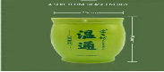 | 18
*18 | 隔物灸罐 | 直径7cm、高8.5cm | 个 | 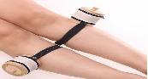 | 162
*19 | 足灸盒 | 32.5*25.5*17CM | 套 | 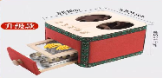 | 21
*20 | 李氏砭法刮痧板 | 18cm | 个 | 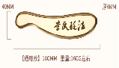 | 35
*21 | 李氏砭法刮痧板 | 13cm | 个 | 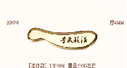 | 43
*22 | 滤烟型灸疗装置-岐黄灸 | （每盒含灸桶*4+温度调节装置*4+灸材*32）无烟 | 盒 | 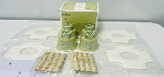 | 100
*23 | 热奄包 | 20×25CM | 袋 | 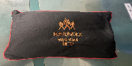 | 45

备注：序号标星的产品为招标现场必须提供的样品。

